
Avant de lire l’article dans votre JDE, numérotez les emplacements pointillés afin de compléter le texte avec les phrases manquantes. Vérifiez votre travail en lisant l’article concerné.
Activité 1 Page 1 : Les paquets de cigarettes changent
Exercices sur les articles du JDE
Support pédagogique du JDE N° 1181
du vendredi 20 mai 2016

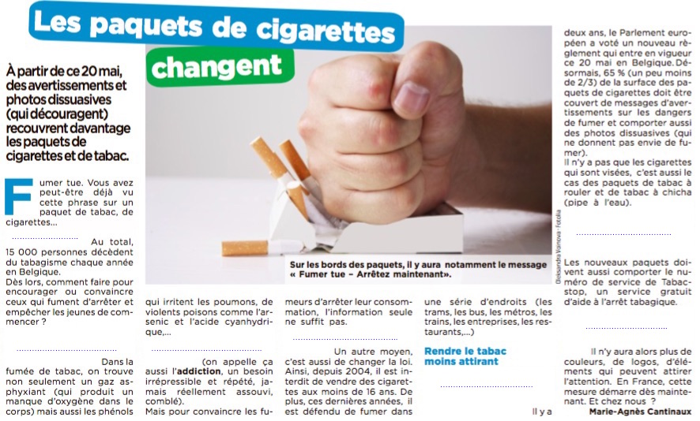
1 | Mais si l’on veut vraiment agir sur les ventes de tabac, il faut changer les règles au niveau européen (pour les 28 pays de l’Union européenne).
2 | En effet, le tabac tue un consommateur (un fumeur) sur deux.
3 | Il faut aussi augmenter fortement le prix du paquet de cigarettes ou de tabac.
4 | Jusqu’à présent, ces éléments (phrases et photos) n’étaient présents que sur les paquets de cigarettes, et seulement à l’arrière du paquet.
5 | Les fabricants ajoutent aussi des produits au tabac pour renforcer la dépendance
6 | La prochaine étape sera de rendre les paquets neutres : seule la marque continuera d’apparaitre en petits caractères.
7 | Depuis des années, des campagnes de prévention sont organisées pour expliquer les dangers du tabac.

1) Lisez les articles de la page 8 puis répondez aux questions.
Activité 2 Toute la page 8 : Sport
Quatre sports sont cités. Lesquels ? …………………………………………………………………………………………….
Quelle est la nationalité du sportif ? Quel est le sport qu’il pratique ?
Novak Djokovic : ………………………… …………………………
Lewis Hamilton : ………………………… …………………………
Zlatan Ibrahimovic : ………………………… …………………………
Nico Rosberg : ………………………… …………………………
Rafael Nadal : ………………………… …………………………
Agnieszka Radwanska : ………………………… …………………………
Max Verstappen : ………………………… …………………………
Andy Murray : ………………………… …………………………

2) Expliquez avec vos mots ce que signifie le vocabulaire puis vérifiez avec votre JDE.
- rugby : ……………………………………………………………………………………..
- match en double : ……………………………………………………………………………………..
- qualification : ……………………………………………………………………………………..
- mi-temps : ……………………………………………………………………………………..
- interrompre : ……………………………………………………………………………………..
- projectile : ……………………………………………………………………………………..
- écurie : ……………………………………………………………………………………..
- accrochage : ……………………………………………………………………………………..
- critère : ……………………………………………………………………………………..
- match mixte : ……………………………………………………………………………………..
Activité 3 Page 2 : Laura est dixième
Avant la lecture de l’article, remettez les lignes de texte dans l’ordre en les numérotant de 1 à 10. Corrigez-vous à l’aide de votre JDE.

…… | gagnant… les Ukrainiens vont-ils l’organiser en Crimée ? La Russie participera-t-elle ?
…… | l’actualité. En effet, les Tatars ont quitté la Russie dans les années 1990, heureux de revenir sur les terres de Crimée. Mais en 2014,
…… | La flamande Laura Tesoro représentait la Belgique à l’Eurovision de la chanson. Elle a terminé à la 10e place.
…… | beaucoup sont victimes de répressions (punitions) de la part des Russes. La chanson de Jamala était sans aucun doute un
…… | peuple, les Tatars de Crimée (la Crimée se trouve au sud de l’Ukraine). En 1944, les Tatars ont été emmenés de force par les
…… | déportée (déplacée). Sa chanson parle d’histoire… mais elle résonne aussi avec
…… | C’est Jamala, 32 ans, qui a gagné le concours pour l’Ukraine. Dans sa chanson, 1944, elle évoque une page de l’histoire de son
…… | Russes. Une grande partie d’entre eux sont morts. Jamala s’est inspirée des récits de son arrière-grand-mère, elle-même
…… | acte d’opposition… La Russie espérait gagner l’Eurovision, mais a terminé 3e. L’an prochain, le concours doit avoir lieu dans le pays
…… | au début de la guerre entre l’Ukraine et la Russie, la Crimée a été « rattachée » à la Russie. Les Tatars de Crimée y sont opposés et

Pour cette dernière activité, voici des idées de jeux de lecture.
Activité 4 Toutes les pages

1) Lecture duo d’un article
Chacun, à votre tour, vous lisez tout haut un paragraphe.
Puis vous le résumez pour l’expliquer à votre copain.
Enfin, vous prévoyez ce qui va se passer ensuite.
… ainsi de suite jusqu’à la fin de l’article.

2) Lecture à 2 voix
Vous lisez ensemble un article que vous avez choisi.
Chacun doit respecter le rythme de l’autre.

3) Lecture enregistrée
Choisissez un article, entrainez-vous à le lire tout haut puis quand vous vous sentez prêt(e), enregistrez-vous.
Réécoutez votre lecture et recommencez pour vous améliorer.

4) Lecture suivie
À deux, vous choisissez un article et vous le lisez tout bas.
Chacun, à votre tour, vous lisez le début d’une phrase et l’autre doit chercher la fin le plus vite possible pour la terminer.

Corrigé disponible sur simple demande auprès de votre consultant régional ou via l’adresse suivante : benedicte.lemercier@lejde.be (merci de préciser le nom et le CP de votre école).

Support pédagogique réalisé par
Geneviève Boulanger

JDE – Route de Hannut 38 – 5004 Bouge
Tél. : 081/24 89 86 – Fax : 081/23 12 62 – E-mail : redaction@lejde.be

